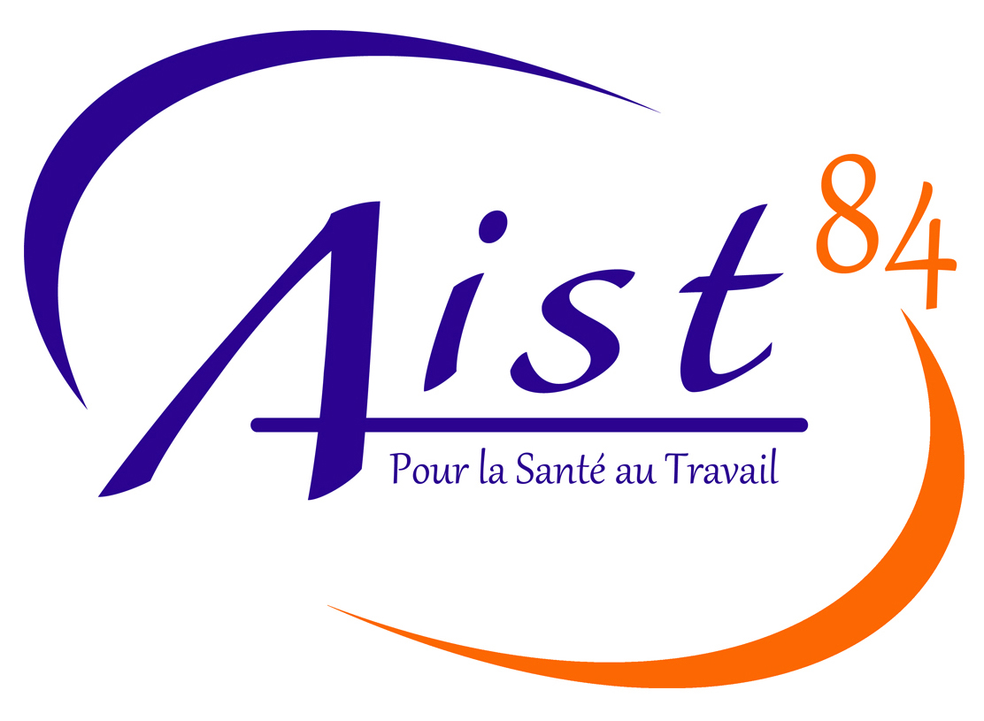
Association Interentreprises pour la Santé au Travail CONVOCATION
_______________________________________________________________________
LORS DE LA VISITE MERCI DE VOUS MUNIR DE CETTE CONVOCATION,
D’UN BULLETIN DE SALAIRE ET D’UN RELEVE DE CARRIERE-CARSAT-(CRAM)*

A l’initiative du Dr……………………………...

Mme/ M………………………………………… Entreprise :……………………………..

Motif de visite : Avis spécialisé

RDV le.…………………..…………………….. à……….................................................

au Centre AIST 84 Fontcouverte, 18 av. de Fontcouverte - 84000 AVIGNON

Coordination : Nicole PATIN tél : 04 90 87 86 15 fax :04 90 87 27 09

Heure d’arrivée :……………………………….. Heure de départ :……………………….

* Rayer la mention inutile

